附件1

配售型保障性住房轮候库申请流程

一、手机 APP 端申请流程

（一）APP 申请流程

1.申请家庭需确定一名符合条件的家庭成员作为主申请人，并确定拟购房屋所在区县为主申请人的户籍或工作所在区县。

2.主申请人使用手机浏览器扫描下方二维码或在手机应用商店下载并安装“渝快办”APP，打开 APP 进行注册、登录、并完成实人认证。

3.主申请人登录“渝快办”APP，根据提示完成人脸识别认证，认证成功后，在搜索栏搜索“渝悦安居”。

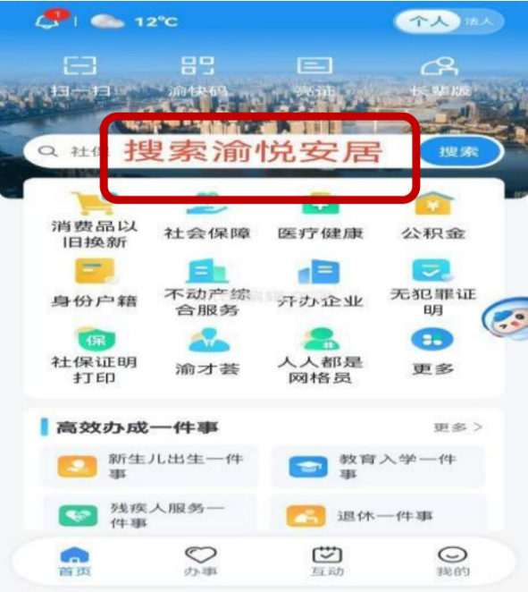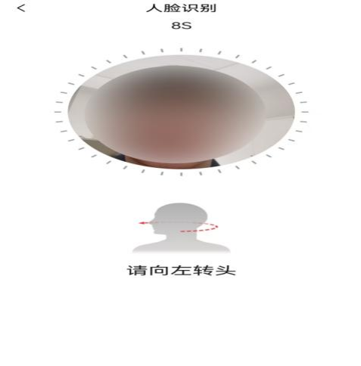

4.点击“渝悦安居”应用，再点击“保障一件事”。

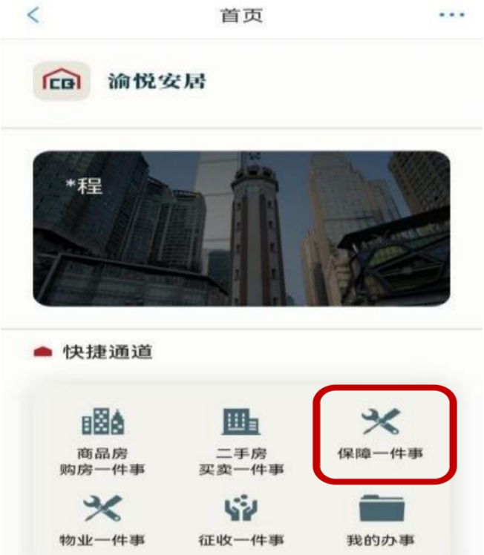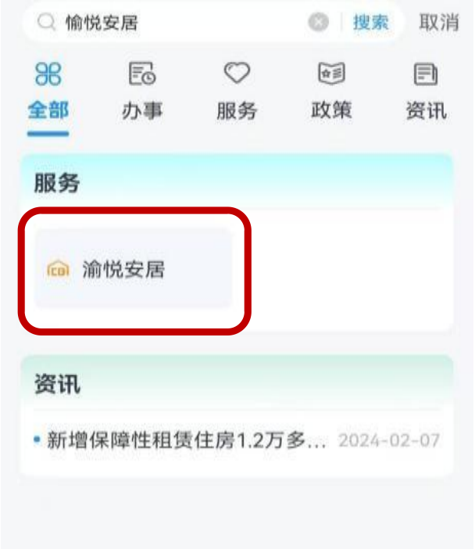

5.点击“保障性住房配售服务”，进入系统。

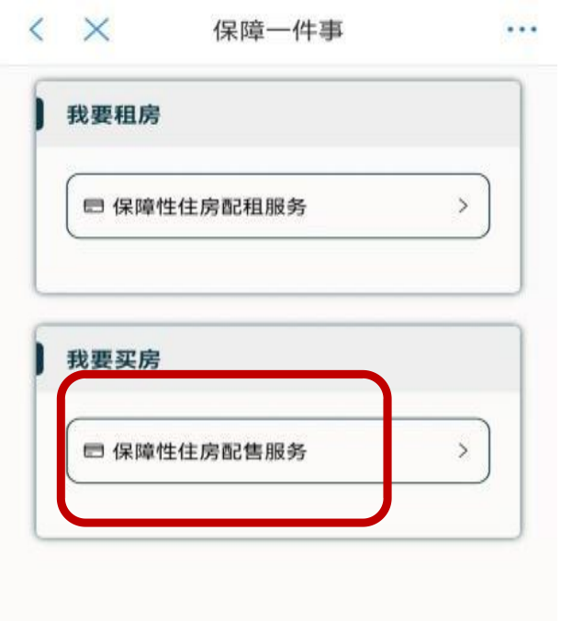

6.点击“轮候资格申报”，点击阅读政策，完成承诺授权后，再进行需求填报。

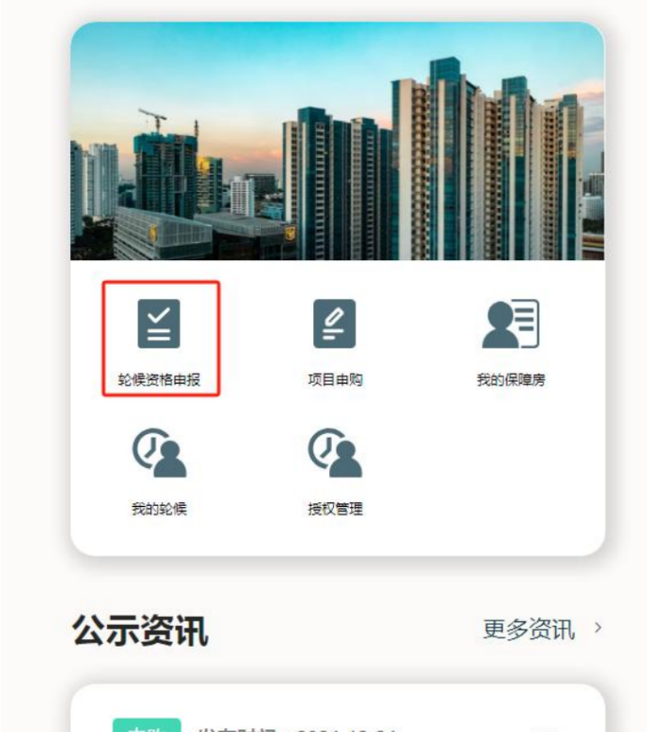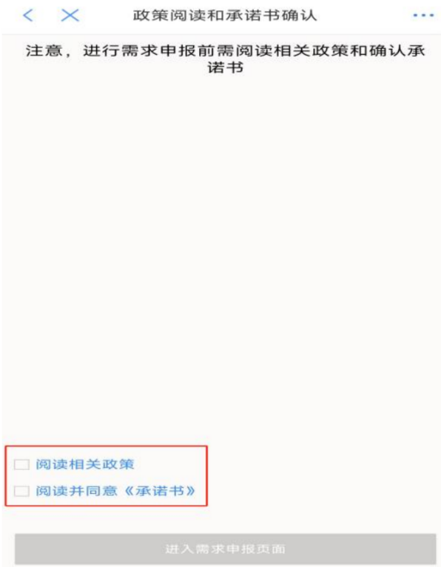

7.根据申请家庭条件填报保障性住房需求。

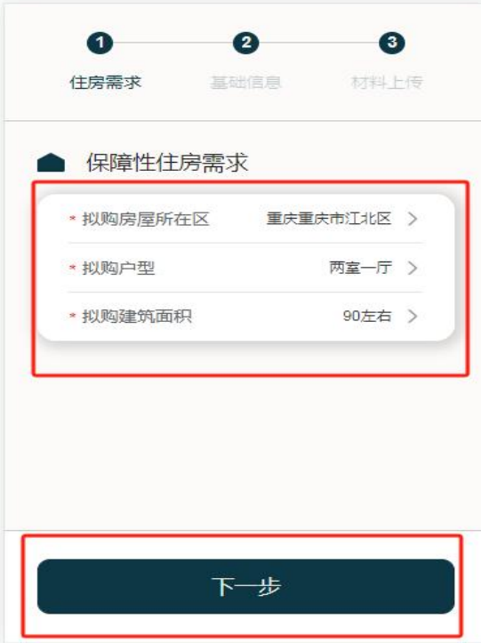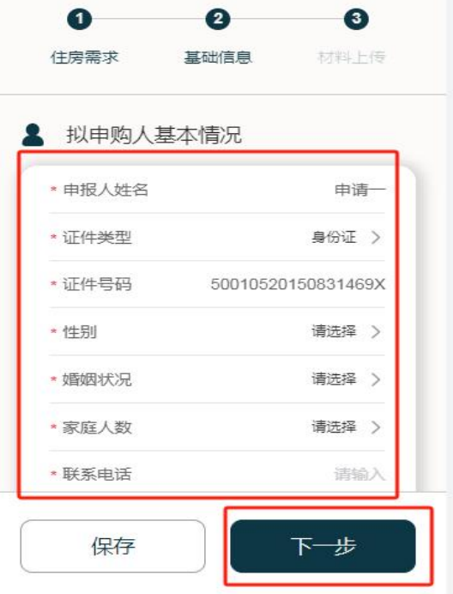

8.点击“下一步”进入材料上传页，上传所需的材料。

注意事项：《重庆市配售型保障性住房申请承诺及授权书》为必传要件，需在各区县发布政策的界面下载，签字后上传。上传材料格式为 png/jpg/pdf，大小 5M 以内。

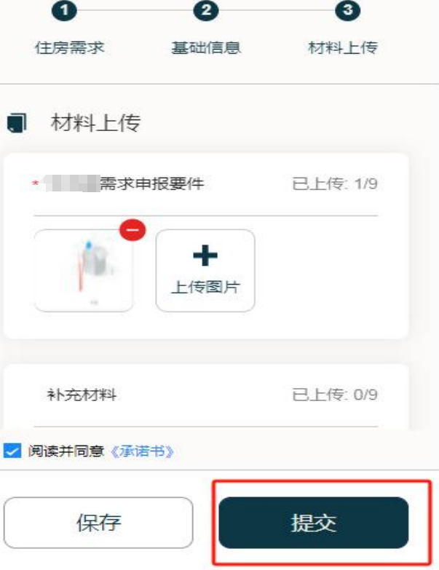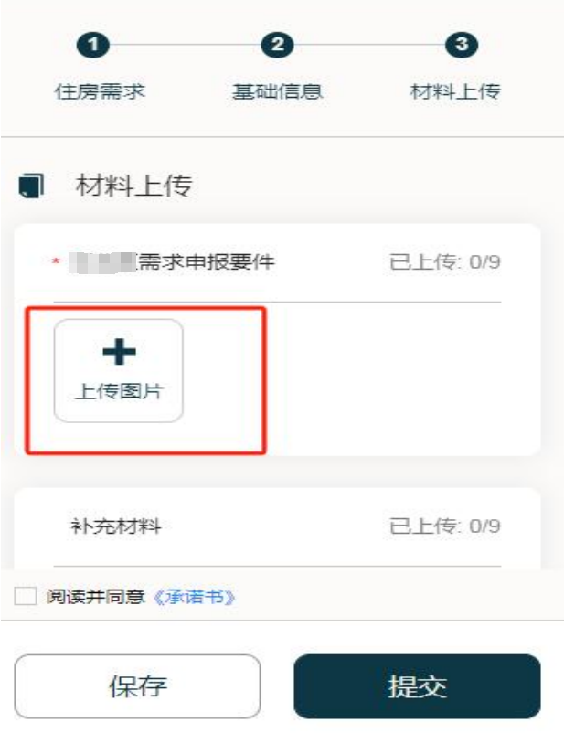

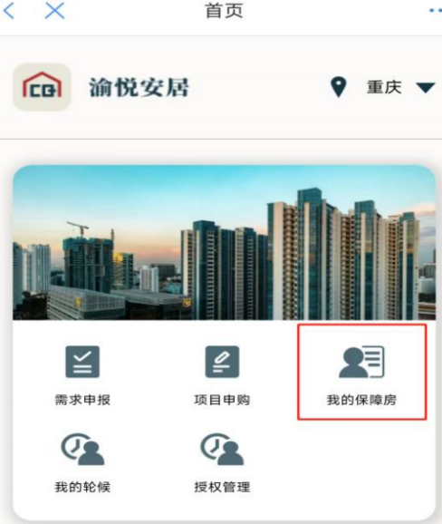9.确认信息无误后提交申请，后续可点击“我的保障房”查询办理进度，审核结果将同步短信通知主申请人。

10.进入轮候库后，自审核通过之日起两年内需在“我的轮候”中对申请家庭信息进行维护；两年内未对信息进行维护的，将在“公示资讯”公示后取消轮候资格。

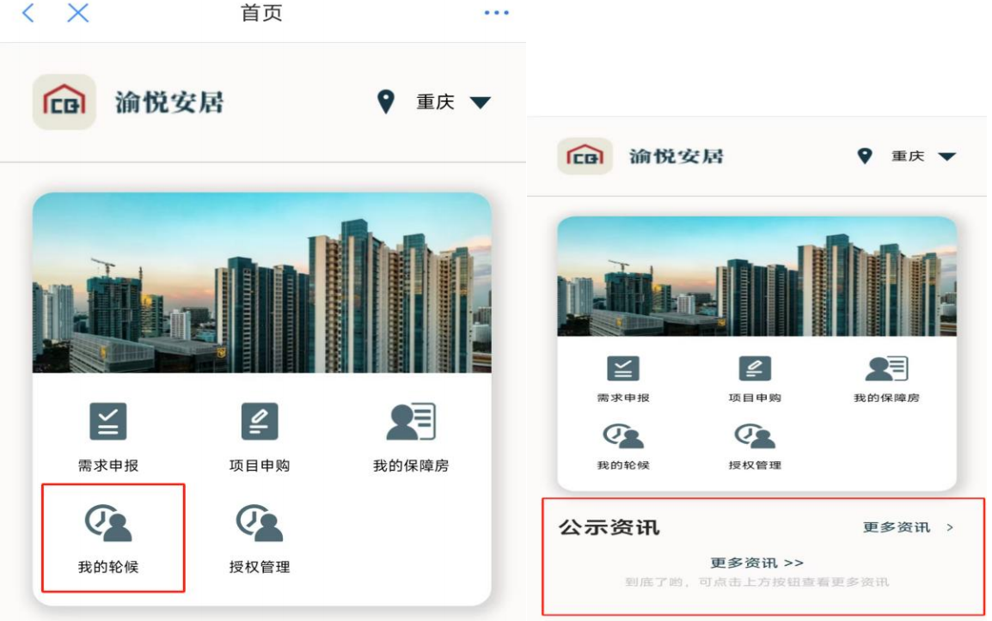

（二）资料清单

1.申请承诺及授权书：在各区县发布政策的界面下载，签字后上传；

2.身份证：主申请人及共同申请人身份证正反面；

3.户口簿：主申请人及共同申请人户口簿的主页、个人页和增减页；

4.婚姻材料：已婚人员上传结婚证，离婚人员上传离婚证或法院判决书，单身人士无需上传；

5.社会保险参保证明：以工作地作为拟购房屋所在区的，需上传主申请人足额连续缴纳6个月及以上且处于正常参保状态的城镇职工基本养老保险证明，参考下载路径：“渝快办-个人社保参保证明查询打印”；

6.不动产证明：主申请人及共同申请人不动产证明，参考下载路径：“渝快办-出具不动产证明-按房屋出具证明”；

7.其他材料：如为人才或以上材料不足以确认申请资格的，需提交其他佐证材料。

（三）注意事项

1.主申请人完成线上资料提交后，作为共同申请人的其他家庭成员不能再另行提交配售型保障性住房轮候库申请；

2.主申请人需根据实际情况上传相关资料，并确保上传影像清晰可见；

3.提交申请后审核结果将以短信形式通知主申请人，请注意查收；

4.进入轮候库的家庭可通过主申请人“渝快办-渝悦安居-我的保障房”查看《重庆市配售型保障性住房轮候库准入通知书》；

5.进入轮候库的家庭，需每两年对填报的信息进行维护和确认，未确认的经公示后取消轮候资格；

6.对已进入轮候库的家庭，确有需要放弃轮候资格的，主申请人携本人身份证至拟购区县申请点办理。

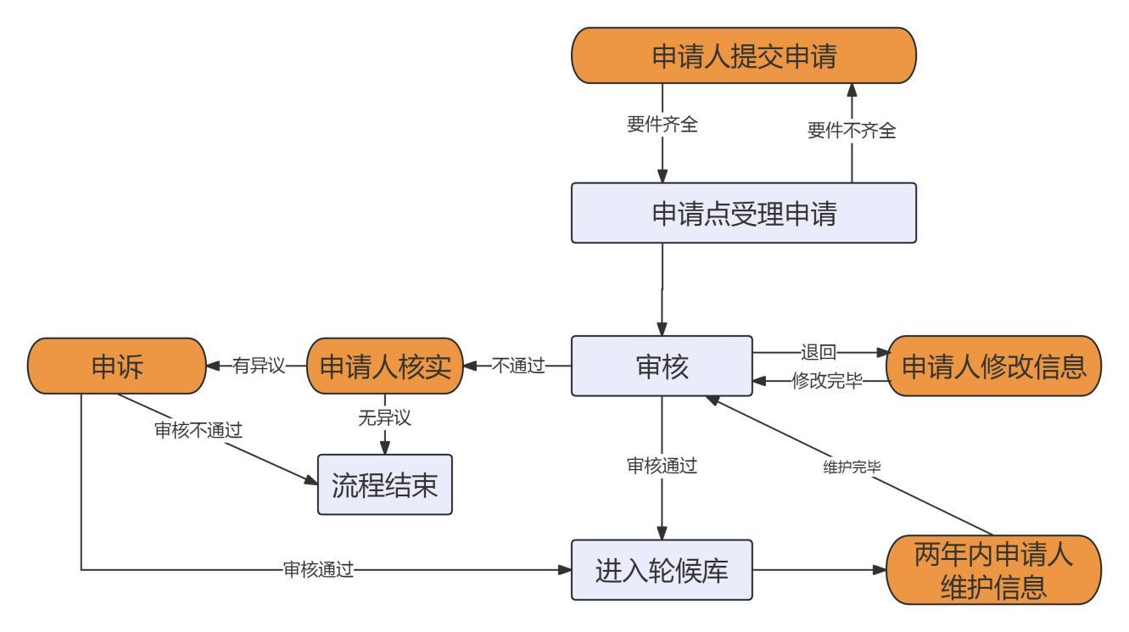二、线下申请点申请流程

**线下申请流程图**

（一）线下申请流程

1.申请家庭需确定一名符合条件的家庭成员作为主申请人，并确定拟购房屋所在区县为主申请人的户籍或工作所在区县。

2.申请人携所需资料原件（详见资料清单）至拟购区县申请点办理需求申请。

（二）资料清单

1.轮候申请表：主申请人现场填写；

2.申请承诺及授权书：主申请人现场填写并签字；

3.身份证：主申请人及共同申请人身份证；

4.户口簿：主申请人及共同申请人户口簿的主页、个人页和增减页；

5.婚姻材料：已婚人员提供结婚证，离婚人员提供离婚证或法院判决书，单身人士无需提供；

6.社会保险参保证明：以工作地作为拟购房屋所在区的，需上传主申请人足额连续缴纳6个月及以上且处于正常参保状态的城镇职工基本养老保险证明，参考下载路径：“渝快办-个人社保参保证明查询打印”；

7.不动产证明：主申请人及共同申请人不动产证明，参考下载路径：“渝快办-出具不动产证明-按房屋出具证明”；

8.其他材料：如为人才或以上材料不足以确认申请资格的，需提交其他佐证材料。

（三）注意事项

1.主申请人完成线上资料提交后，作为共同申请人的其他家庭成员不能再另行提交配售型保障性住房轮候库申请；

2.提交申请后审核结果将以短信形式通知主申请人，请注意查收；

3.进入轮候库的家庭，收到短信通知后，可到拟购区县申请点领取《重庆市配售型保障性住房轮候库准入通知书》；

4.进入轮候库的家庭，需每两年对填报的信息进行维护和确认，未确认的经公示后取消轮候资格；

5.对已进入轮候库的家庭，确有需要放弃轮候资格的，主申请人携本人身份证至拟购区县申请点办理。